Министерство образования Республики Беларусь

Учреждение образования

«Брестский государственный технический университет»

Кафедра ИИТ

Лабораторная работа №2

По дисциплине: «Технология проектирования интеллектуальных систем»

Тема: «Проектирование Интеллектуальной Системы»

Выполнил:

Студент 4 курса

Группы ИИ-21

Пучинский А.А.

Проверил:

Кулеша В.И.

Брест 2024

**Цель работы:** проектирование интеллектуальной системы выбранной предметной области.

Ход работы

**Короткое ТЗ на разработку системы:**

1. **Создание базы данных для хранения информации о финансах пользователей**:

* Хранение данных о доходах, расходах, категориях расходов, финансовых целях и пользователях.
* Используемые технологии: **PostgreSQL** или **MySQL**.

1. **Реализовать серверную часть для обработки данных**:

* Обработка операций записи, изменения, удаления и выдачи информации о финансах пользователей.
* Используемые технологии: **Django REST Framework** или **Flask** для создания API на Python.

1. **Создание графического интерфейса для мобильного приложения**:

* Разработка интерфейса для ввода и отображения финансовых данных, а также рекомендаций по управлению финансами.
* Используемые технологии: **React Native** или **Flutter** для кроссплатформенной мобильной разработки.

1. **Создание на стороне клиента интеллектуальной системы для предоставления рекомендаций**:

* Разработка модели машинного обучения для анализа финансовых данных и генерации персонализированных рекомендаций.
* Используемые технологии: **Python** с библиотеками **pandas**, **scikit-learn** или **TensorFlow** для анализа и обработки данных.

**Архитектура системы:**

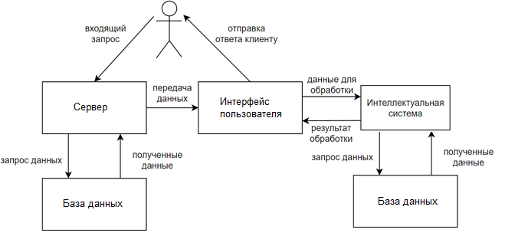

**Пользовательский интерфейс:**

1. **Функциональное разделение**:
   * Интерфейс будет разделен на два основных модуля: для пользователей и для администраторов.
   * Для пользователей: возможность ввода финансовых данных, просмотра отчетов, получения рекомендаций и управления целями.
   * Для администраторов: возможность управления пользователями, мониторинга статистики, настройки категорий расходов и управления контентом.
2. **Главная страница**:
   * Стартовой страницей будет главная панель с общей информацией о финансовом состоянии пользователя, включая графики доходов и расходов.
   * Панель навигации: сверху будет расположена панель с основными функциями (ввод данных, анализ, цели, рекомендации).
   * Блок с быстрыми действиями: кнопки для быстрого ввода доходов и расходов.
3. **Страница ввода финансовых данных**:
   * При нажатии на кнопку ввода данных откроется страница с формами для добавления информации о доходах и расходах.
   * Форма будет включать поля для суммы, категории, даты и комментария.
4. **Страница анализа финансов**:
   * После ввода данных пользователи смогут перейти на страницу анализа, где будут отображаться графики и диаграммы для визуализации их финансового состояния.
   * Возможность фильтрации по периодам (неделя, месяц, год) и категориям расходов.
5. **Страница рекомендаций**:
   * На отдельной странице будут представлены персонализированные рекомендации по улучшению финансового состояния на основе введенных данных.
   * Рекомендации будут адаптироваться в зависимости от привычек пользователя и его финансовых целей.
6. **Страница управления целями**:
   * Возможность добавления и редактирования финансовых целей пользователя.
   * Отображение прогресса в достижении целей с визуализацией.

**Вывод**: спроектировал интеллектуальную систему выбранной предметной области.